

JUEGO: VIAJE AL ESPACIO

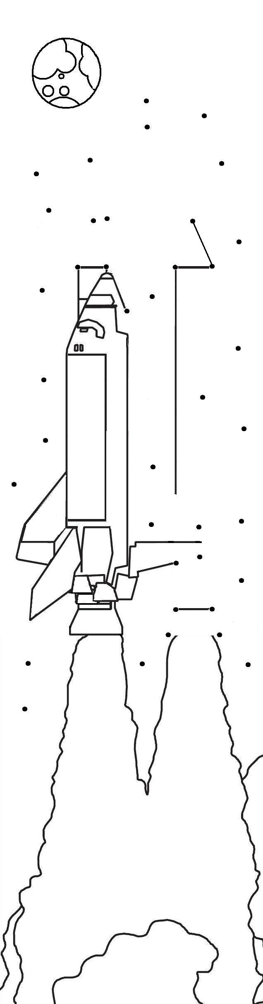
Resuelve las adiciones que se presentan a continuación en el orden en que se presentan, 1, 2, 3, etc. , luego que tengas todos los resultados busca dichos resultados en la imagen adjunta, únelos con una línea y veras como aparecen los cohetes que impulsan al transbordador espacial. El punto de partida está marcado con una estrella. Al unir los puntos debes seguir el orden de los resultados que obtuviste.

6767
5109
9653
1. |  | 6 | 3 | 8 | 1 |  | 2. |  | 4 | 9 | 0 | 3
 | + | 2 | 1 | 7 | 9 |  |  | + | 2 | 5 | 7 | 9
3. |  | 1 | 0 | 9 | 6 |  | 4. |  |  | 9 | 3 | 4
 | + | 7 | 4 | 8 | 5 |  |  | + | 8 | 7 | 1 | 9
5. |  | 5 | 5 | 2 | 8 |  | 6. |  | 3 | 6 | 3 | 8
 | + | 1 | 7 | 6 | 4 |  |  | + | 4 | 2 | 6 | 9
7. |  | 2 | 6 | 6 | 6 |  | 8. |  | 6 | 1 | 1 | 9
 | + | 3 | 7 | 8 | 5 |  |  | + | 1 | 9 | 9 | 7
9. |  | 5 | 9 | 3 | 6 |  | 10. |  | 6 | 1 | 0 | 9
 | + | 2 | 4 | 7 | 4 |  |  | + |  | 9 | 4 | 7
11. |  | 4 | 5 | 6 | 3 |  | 12. |  | 5 | 4 | 5 | 5
 | + | 2 | 7 | 4 | 6 |  |  | + | 1 | 3 | 7 | 5
13. |  | 6 | 2 | 7 | 7 |  | 14. |  | 4 | 5 | 5 | 8
 | + | 1 | 4 | 7 | 8 |  |  | + |  | 8 | 6 | 3
15. |  | 2 | 3 | 7 | 8 |  | 16. |  | 2 | 2 | 2 | 2
 | + | 3 | 5 | 6 | 9 |  |  | + | 3 | 3 | 3 | 3

1234
6789
7734
8560

8581
7292
1121
7482
6451
7907
9001
7689

5555
3450
5098
2345
7777
567
5947
9081
5421
8999
7881
7755
6830
6755
8116
8410
7056
7309
4677
990

9834


Elaborado por: Beatriz Villagrán Walter

